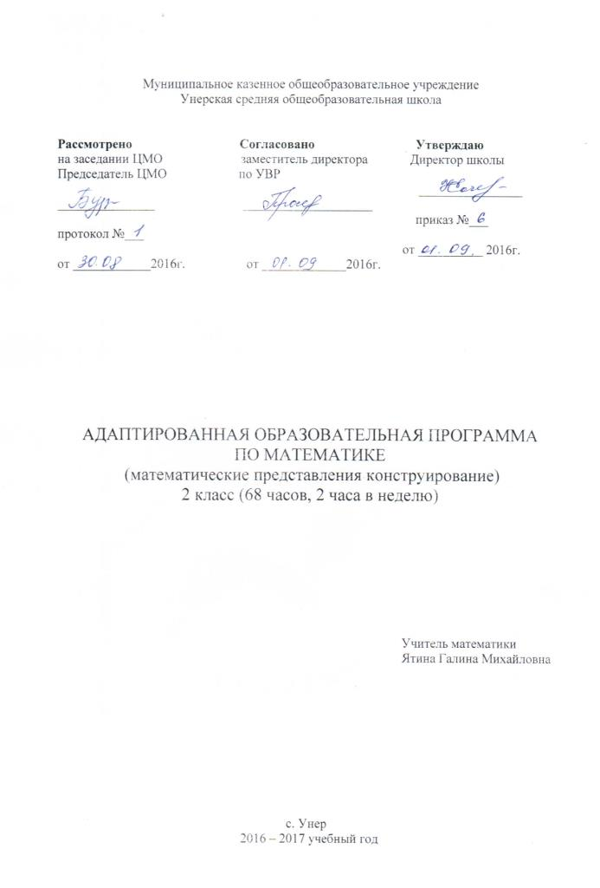
Пояснительная записка
Рабочая программа по предмету «Математические представления и конструирование» составлена на основе примерной адаптированной основной общеобразовательной программы для обучающихся с умственной отсталостью (интеллектуальными нарушениями) (вариант 2).
Рабочая программа составлена в соответствии с учебным планом для детей с умеренной и тяжелой умственной отсталостью в структуре сложного дефекта (II вариант). Часы на изучение предмета всего 68 часов: 2 часа в неделю.
Специфические особенности данной категории обучающихся:
- выраженная недостаточность или полное отсутствие потребности в контактах с окружающими, трудности во взаимодействии со сверстниками, отгороженность от внешнего мира;
- особенности эмоционально-волевой сферы: слабость или искаженность эмоционального реагирования, бедность эмоций, их однообразие, неадекватность, проявления негативизма при попытках вовлечь ребенка в произвольную деятельность;
- боязнь всего нового, приверженность к сохранению неизменности окружающей обстановки;
- специфические особенности речевого развития: понимание обращенной речи на бытовом уровне, собственная речь представлена от вокализаций до автономной речи (разговоры с самим собой с использованием сложных оборотов, штампов с недостаточным осмыслением их). Часто отмечаются непосредственные или отставленные по времени эхолалии. Грубое нарушение коммуникативной функции речи, низкая речевая активность;
- низкаясформированность высших корковых функций, прежде всего пространственной ориентации;
- умственная отсталость легкой и умеренной степени.
Специфические особенности нарушения психического развития детей вызывают трудности при организации процесса обучения. Усвоение учебного материала и освоение социальных навыков носит неравномерный и избирательный характер. Приобретаемые знания, умения и навыки с большим трудом переносятся и используются в реальной жизни.
Педагогическая характеристика
ученика 9 класса

В 2006 году Василий поступил в 1 класс Унерской СОШ. Обучался до февраля 2007 года. На занятиях ребёнок был неуправляем: ни минуты не мог усидеть за партой, на просьбы учителя не реагировал, учебный материал не воспринимал. В феврале 2008 года мальчик получил инвалидность.
До сентября 2015 года Вася не обучался. С 1 сентября 2015 года Вася обучается по индивидуальной адаптированной программе на дому. С программой обучения справляется с трудом. Василию нравится заниматься, он с нетерпением ждёт учителей, так как у него недостаток общения со сверстниками. Вася понимает обращенную к нему речь, выполняет несложные инструкции, умеет общаться со взрослыми, детьми (видит возрастную грань). Узнает и пишет некоторые числа и буквы. Мальчик знает части тела. Ориентируется по приметам времен года. У Васи стала развиваться мелкая моторика. Ему нравится, когда окружающие взаимодействуют с ним: тактильные прикосновения, игры-взаимодействия. Активная речь слабо развита.
Вася спокойный, вежливый, агрессии к окружающим не проявляет. Однако наблюдаются случаи агрессии, вызванные запретами, подросток проявляет по отношению к домашним.
Василий в быту адаптирован: может приготовить пищу, постирать свои вещи. Он трудолюбив, постоянно помогает маме по хозяйству: убирает урожай, возит воду, набирает уголь. В свободное время мальчик любит смотреть мультфильмы.
Вася находится под постоянным контролем со стороны матери.

Общая характеристика учебного предмета
«Математические представления и конструирование»
У детей с умеренной и тяжѐлой умственной отсталостью не достаточно сформирована познавательная деятельность с еѐ процессами анализа и синтеза, что особенно ярко проявляется на уроках «Математические представления и конструирование». Особое внимание обращается на практическую направленность знаний, умений и навыков, которые формируются у школьников для их социально-бытовой адаптации.
Структура предмета
Предмет «Математические представления и конструирование» для учащихся с умеренной и тяжелой умственной отсталостью включает:
-ознакомительно-ориентировочные действия в предметно-развивающей среде;
-упражнения, игровые ситуации, игры со строительными материалами и дидактическими игрушками (сборно-разборными, мозаикой, палочками);
-игры и упражнения на ознакомление со свойствами качествами конструктивных материалов и расположением их в пространстве;
-конструирование из строительного, природного и бросового материала;
-формирование количественных представлений;
-«чтение» и письмо цифр;
-формирование представлений о форме;
- формирование представлений о величине;
Обучение строится таким образом, чтобы достичь максимальной активности детей, используя в процессе формирования элементарных математических представлений и навыков конструирования занимательные и игровые материалы, полифункциональный игровой материал, красочное и эмоциональное оформление уроков-занятий. Процесс обучения осуществляется с использованием практических, наглядных методов в сочетании со словесными.
Формирование пространственно-временных представлений и ориентировок. Содержание, сроки ведения и продолжительность коррекционной работы осуществляется исходя из особенностей психофизического развития детей класса. В ходе реализации задач коррекционно-развивающей области, предмет «Математические представления и конструирование» интегрируется с различными учебными предметами и направлениями коррекционной работы.
Текущий контроль осуществляется по безотметочной системе. В конце учебного года на основании промежуточных результатов успеваемости за полугодия делается отметка в классном журнале «усвоил» или «не усвоил» обучающийся учебную дисциплину за год.
Коммуникативные результаты освоения учебного предмета «Математические представления и конструирование»
Содержание и способы общения и коммуникации обусловливают развитие способности ребѐнка к регуляции поведения и деятельности, познанию мира, определяют образ «Я» как систему представлений о себе, отношений к себе, использование средств языка и речи для получения и передачи информации, участие в продуктивном диалоге; самовыражение: монологические высказывания разного типа.
Выпускник может научиться:
ориентироваться на позицию партнера в общении и взаимодействии;
задавать вопросы;
использовать речь для регуляции своего действия;
адекватно использовать речевые и неречевые средства для решения различных коммуникативных задач.
Выпускник может получить возможность научиться:
слушать собеседника;
адекватно оценивать собственное поведение и поведение окружающих;
оказывать в сотрудничестве взаимопомощь;
строить монологическое высказывание, владеть диалоговой формой речи;
умению не создавать конфликтов.
Предметные результаты освоения учебного предмета
«Математические представления и конструирование»
- действовать в предметно-развивающей среде.
- играть со строительным материалом и с дидактическими игрушками.
- Знать свойства и качества конструктивных материалов и расположение их в
пространстве.
- конструировать из строительного, природного и бросового материала. - иметь представление о количестве предметов, соотносить отдельные единицы
множества с пальцами или другими предметами без пересчѐта.
-иметь представление о форме и величине, нахождение в пространстве и временные представления.
Выпускник может получить возможность научиться:
писать цифры, решать несложные примеры.
Описание материально-технического обеспечения образовательного процесса
Материально-техническое обеспечение образовательного процесса включает в себя дидактическое и методическое обеспечение образовательной программы, описание печатных пособий, технических средств обучения, экранно-звуковых пособий, игр и игрушек, оборудования класса, а также перечень информационно-коммуникативных средств обучения.
Дидактическое и методическое обеспечение Дидактическое обеспечение | Методическое обеспечение
Просвещение, 2013.  Шершавые цифры.  Предметные картинки.  Сюжетные картинки.  Набор геометрических тел, фигур.  Строительные наборы (большие и маленькие).  Мозаики.  Разрезные картинки.  Сборно – разборные игрушки.  Иллюстрированные кубики.  Фигуры из дерева, пластмассы.  Счѐтный материал: грибочки, овощи, фрукты, жучки.  Песочница с песком и игрушками.  Картинка «1»- «20»  Сыпучие материалы: крупа, песок.  Игрушки разные по величине | Методические указания:  1. Баряева Л. Б., Кондратьева С. Ю. Игры и логические упражнения с цифрами. СПб: КАРО, 2007.  2. Т.В. Алышева 1-2 класс «Математика: Учебник для специальных (коррекционных) образовательных учреждений VIII вида в 2 частях» - М.: «Просвещение», 2010.  3. Т.В.Алышева Математика рабочая тетрадь 2 части. Учебное пособие для специальных (коррекционных) образовательных учреждений VIII вида. 4 издание. Москва «Просвещение» 2016  Основные общеобразовательные программы:  Программа образования учащихся с  умеренной и тяжелой умственной отсталостью /под ред. Л.Б.Баряевой, Н.Н.Яковлевой. – Спб.: ЦДК проф. Л.Б.Баряевой, 2011.

2 класс
Овладение элементарными математическими представлениями способствует общему развитию учащихся, коррекции недостатков познавательной деятельности, привитию достигнутых практических умений и навыков. Основной целью программы является овладение учащимися системой доступных, действенных, практически значимых знаний, умений и навыков, необходимых для дальнейшей социальной адаптации.
Программа предусматривает развитие у учащихся элементарных представлений о признаках предметов, количестве, числе, а также формирование доступных способов измерения. В течение всего периода обучения учащиеся учатся оперировать предметными множествами; сравнивать объекты по величине, форме, цвету; ориентироваться в пространстве и времени; выполнять простейшие измерения с помощью условных мерок; знакомятся с числами. Объем программного материала распределен по двум этапам: пропедевтический (до числовой) и основной периоды обучения.
Задачами работы в пропедевтический период является формирование необходимых для дальнейшего обучения представлений о количестве и счете, пространственных и временных отношениях, признаках формы и величины.
Задачами основного периода обучения является овладение учащимися системой доступных математических знаний, умений и навыков, которые могут быть применены в дальнейшей практической деятельности.
На уроках по формированию элементарных математических представлений основными методами обучения являются: действия по подражанию взрослому (при необходимости – совместные действия); действия по образцу; практические действия с различными материалами и предметами; выполнение заданий по словесной инструкции.
По сравнению с программой Баряевой Л. Б. в рабочей программе усложнен раздел «Количество и счет», который предполагает овладение учащимися счетом в пределах 5.
Процесс обучения необходимо осуществлять с учетом психофизических особенностей и потенциальных возможностей каждого учащегося, что позволит обеспечить реализацию принципа индивидуального и дифференцированного подхода в обучении.
Реализация программных задач требует оснащения каждого урока необходимым наглядным материалом.
Текущий и итоговый контроль во 2 классе
Текущий контроль осуществляется по безотметочной системе. В конце учебного года на основании промежуточных результатов успеваемости за полугодия делается отметка в классном журнале «усвоил» или «не усвоил» обучающийся учебную дисциплину за год.

СОДЕРЖАНИЕ ПРОГРАММЫ
Свойства предметов
Развивать восприятия детей, накопление представлений о разнообразных формах.
Учить различать куб и шар, формировать зрительные и осязательно-двигательные способы обследования формы. Сопоставлять и группировать модели шара, куба; выбирать их по подражанию, образцу и словесной инструкции.
Составлять чередующийся ряд на основе выделения признака формы.
Способствовать накоплению цветовых представлений. Обращать внимание на цвет, учить понимать, что цвет является признаком определенных предметов. Учить понимать слова: «цвет», «такой же», «одинаковые», «разные». Формировать простейшие приемы установление тождества и различия цвета однородных предметов. Познакомить с цветом: синий, красный, учить их узнавать, различать, называть. Формировать умение группировать объекты по двум цветам (красный, синий) по подражанию и образцу. Учить соотносить цвет предмета с цветом-эталоном. Учить составлять чередующийся ряд на основе выделения признака цвета (красный, синий) по подражанию.
Обращать внимание на величину как на значимый признак предметов. Учить различать предметы по величине: большой-маленький; учить ориентироваться на величину предметов, соотносить действия рук с величиной предметов, употреблять слова «большой», «маленький», «одинаковые». Составлять упорядоченный ряд предметов по степени выраженности в них признака величины (из 3-х предметов).
Пространственно-временные представления
Показывать и называть части тела на себе, другом человеке, графическом изображении. Различать правую и левую части тела. Передвигаться в пространстве по подражанию и по словесной инструкции, понимать направление движения «вперед» – «назад». Учить понимать отношения «далеко» – «близко». Формировать первоначальные представления о частях суток (утро, день, вечер, ночь) на основе изменения содержания деятельности детей. Формировать первоначальные представления о сезонах года на основе наблюдений и выделении их существенных признаков.
Количество и счет
Учить понимать обращенную речь, выполнять простейшие инструкции: «дай», «возьми», «положи». Соотносить предмет и его словесное обозначение, находить заданный предмет в специально подготовленной и окружающей обстановке. Выделять отдельные предметы из группы по подражанию, образцу и словесной инструкции. Составлять группы из одинаковых предметов на основе образца.
Выделять один и много предметов по подражанию и образцу, понимать слова «один», «много», «ни одного». Находить один и много предметов в специально подготовленной обстановке. Различать предметные множества по количеству: много, мало; употреблять слова «много», «мало».
Объединять одинаковые предметы в предметные множества.
Образование чисел 2-20. Счѐт прямой и обратный. Выкладывание числового ряда в прямом и обратном порядке. Соотнесение определенного количества предметов и цифры. Пересчет предметов, называние конечного результата счета.
Конструирование
Складывание простейших фигур из счетных палочек по показу и по образцу: молоток ворота, домик для собаки, окно.
Складывание картинок из 2-х и 3-х частей, разрезанных по вертикали или горизонтали.
Подбор и выкладывание из объемных и плоскостных форм разного цвета (не больше 3-4) простейших комбинаций при зрительном диктанте, учитывая не только форму, но и цвет, и величину фигур.
Постройки из детских наборов строительного материала (по показу и одновременной словесной инструкции сопряжено с учителем): башня из 4-х кубов одинакового размера; дорожка из брусов одинакового размера; башня из трех кубов разного размера (по убывающей величине); башня из 5-ти кубов разного размера (по убывающей величине). Выполнять эти постройки.

из одноцветных деталей, одновременно выбирая их из массы разноцветных; строить из разноцветных деталей по имеющемуся образцу или словесной инструкции (например, стены дома зеленые, крыша красная).
Ожидаемый результат:
Учащиеся будут уметь:
 различать, называть и сравнивать предметы по цвету, форме и величине;
 соотносить форму предмета с формой – эталоном, составлять упорядоченные и чередующиеся ряды на основе выделения заданных признаков предмета;
 различать правую и левую части тела; понимать отношения «далеко», «близко», «вперед», «назад»;
 различать времена года;
 устанавливать отношения «один» – «много»;
 считать предметы в пределах 5;
 соотносить количество и цифру;
 сравнивать предметные множества (много-мало);
 находить нужные цифры по словесной инструкции.

Календарно-тематическое планирование

№ урока | Кол-во часов | №  пункта (§) | Наименование разделов и тем урока | Дата проведения |  | Примеча  ние
 |  |  |  | по плану | факти-чески
Первый десяток - 3 часа
1-2 | 2 |  | Повторение | 05,07.09
3-4 | 2 |  | Сравнение чисел | 12,14.09
5-6 | 2 |  | Сравнение отрезков по длине | 19,21.09
Второй десяток
7 | 1 |  | Нумерация | 26.09
8 | 1 |  | Мера длины – дециметр | 28.09
9-10 | 2 |  | Увеличение числа на несколько единиц | 03,05.10
11-12 | 2 |  | Уменьшение числа на несколько единиц | 10,12.10
13 | 1 |  | Луч | 17.10
14-15 | 2 |  | Сложение и вычитание без перехода через десяток | 19,24.10
16-17 | 2 |  | Сложение двузначного числа с однозначным числом | 26.10
18-19 | 2 |  | Вычитание однозначного числа из двузначного числа
20-21 | 2 |  | Получение суммы 20, вычитание из 20
22-23 | 2 |  | Вычитание двузначного числа из двузначного числа
24 | 1 |  | Сложение чисел с числом 0
25 | 1 |  | Угол
26-27 | 2 |  | Сложение и вычитание чисел, полученных при измерении
28-29 | 2 |  | Меры времени
30-32 | 3 |  | Сложение и вычитание без перехода через десяток (все случаи)
33-34 | 2 |  | Виды углов
35-36 | 2 |  | Составные арифметические задачи
37-40 | 4 |  | Сложение с переходом через десяток
41-42 | 2 |  | Прибавление чисел 2, 3, 4
43-44 | 2 |  | Прибавление числа 5
45-46 | 2 |  | Прибавление числа 6
47-48 | 2 |  | Прибавление числа 7
49-50 | 2 |  | Прибавление числа 8
51-52 | 2 |  | Прибавление числа 9
53 | 1 |  | Четырехугольники
54-55 | 2 |  | Вычитание чисел 2, 3, 4
56-57 | 2 |  | Вычитание числа 5
58-59 | 2 |  | Вычитание числа 6
60-61 | 2 |  | Вычитание числа 7
62-63 | 2 |  | Вычитание числа 8
64 | 1 |  | Вычитание числа 9
65-66 | 2 |  | Треугольники
67-68 | 2 |  | Сложение и вычитание с переходом через десяток (все случаи)

